Tsuga Canadensıs "Pendula"

Özellikleri

En yagın olan bu tür alçak daha çok enine büyümüş, bazen çok genişlemiş ve sarkan, çarpraz dallara sahip bir ağaçtır. Belirli bir yüksekliğe ulaşmaları için desteklenmiş örnekleri de mevcuttur. Böylece dallar zarif bir şekilde sarkar. Başka bir görkemli ağaç da Royal Hortıcultural Socıety'in Wısley (GB)'nın bahçelerinde görülmüştür. Kaya bahçeleri için en ideal bitkidir.

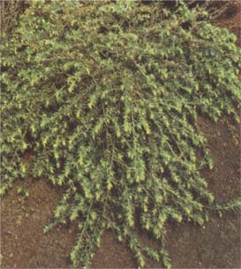

Yapraklı Ağaclar | YAPRAK  RENGİ | ÇİÇEK  RENGİ | MEYVE  (TOHUM)  RENGİ | SONBAHARDA  YAPRAK  RENGİ | çiçek açma dönemi | boy(max mt.) | çit için | bodur için | grup için | Davranış |  |  | Gelişme |  |  | Toprak |  | Işık İhtiyacı |  |  | İklim |  | Bölge |  |  |  | not
 |  |  |  |  |  |  |  |  |  | yayılıcı | dağınık | piramit form | yavaş | orta | hızlı | taze / havalanmış | kuru | güneş | gölge | yarı gölge | soğuk | ılıman | kıyı şeridi | alçak rakım | yüksek rakım | ova | not
Tsuga Canadensıs "Pendula" | - | - | - | - | - | 6 | - | - | - | - | - | - | - | - | - | - | - | - | - | - | - | - | - | - | - | - | -

